实验八 纱线的细度、细度偏差及细度不匀测定实验
- 实验目的
- 通过实验，熟悉缕纱测长仪的结构原理和操作步骤；
- 掌握纱线细度、细度偏差及细度不匀的测试原理、方法标准和相关指标计算。
- 基础知识
用直接指标（直径、截面积）和间接指标（长度与质量的关系）来表示。
由于纱线是柔性体，截面并非圆形，沿长度方向粗细不匀，并且表面有毛羽，要精确测量直径和截面积很困难，故纱线细度通常用间接指标表示，有定长制和定重制两种，指标间可互相换算。
股线是由多根单纱合股而成的，股线的细度用“单纱特数×合股数”或“单纱支数/合股线”表示。如18tex×2，表示由2根18tex的单纱组成的双股线。42支/3表示由3根42支的单纱合股而成的三股线。
长丝复丝的细度用复丝总旦数/单丝根数表示，如150D/f96，表示复丝为150D，由96根单丝组成。
- 方法标准
GBT 4743-2009 纺织品 卷装纱 绞纱法线密度的测定
本法适用于各类纱线（线密度≤2000tex），包括单纱、并绕纱、股线和缆线。
本法不适用于张力自0.5cN/tex增至1.0cN/tex时其伸长超过0.5%的纱线。
- 仪器与设备
YG086缕纱测长机

- 实验步骤
1. 样品的预调湿和调湿
将样品在规定的标准大气中预调湿至少4h，然后将其暴露于标准大气中24h，或暴露标准大气中，连续间隔至少30min称重时，其质量变化不大于0.1％。
- 参数的选择
（1）绞纱长度：200m，线密度＜12.5tex；
100m，12.5tex≤线密度≤100tex；
10m，线密度＞100tex。
（2）摇纱张力：0.5±0.1cN/tex，一般纱线和合纤长丝（非变形纱及膨体纱）；
0.25±0.05cN/tex，针织绒和粗纺毛纱；
1.0±0.2cN/tex，其它变形纱；
（3）纱框转速：一般选择200 r/min；
（4）试验数量：按产品标准中规定的试样数量，或长丝纱至少4个卷装，短纤纱至少10个卷装。每个卷装至少摇取1缕绞纱；若要计算线密度变异系数，则至少要取20个试样。
- 摇取绞纱
对计数器按键、张力秤秤码位置、控制面板的速度旋钮进行所选参数的设置，尤其注意的是，当6只纱管同时进行摇取纱时，张力秤上的数值等于单根摇纱张力，如果同时摇纱的纱管数＜6，则张力秤的数值应按比例减小。
样品管纱放置在插纱杆上，舍去部分头端废纱，将纱头依次引过导纱钩、张力调整器、张力检测棒、横动导纱钩，最后固定在纱框夹纱片上。确定纱框手柄已掰直，按清零，再按启动。
纱框转动时，应注意张力秤上的指针是否在刻度线处，如不符，调整张力调整器的两根张力棒与纱线的夹角来达到。
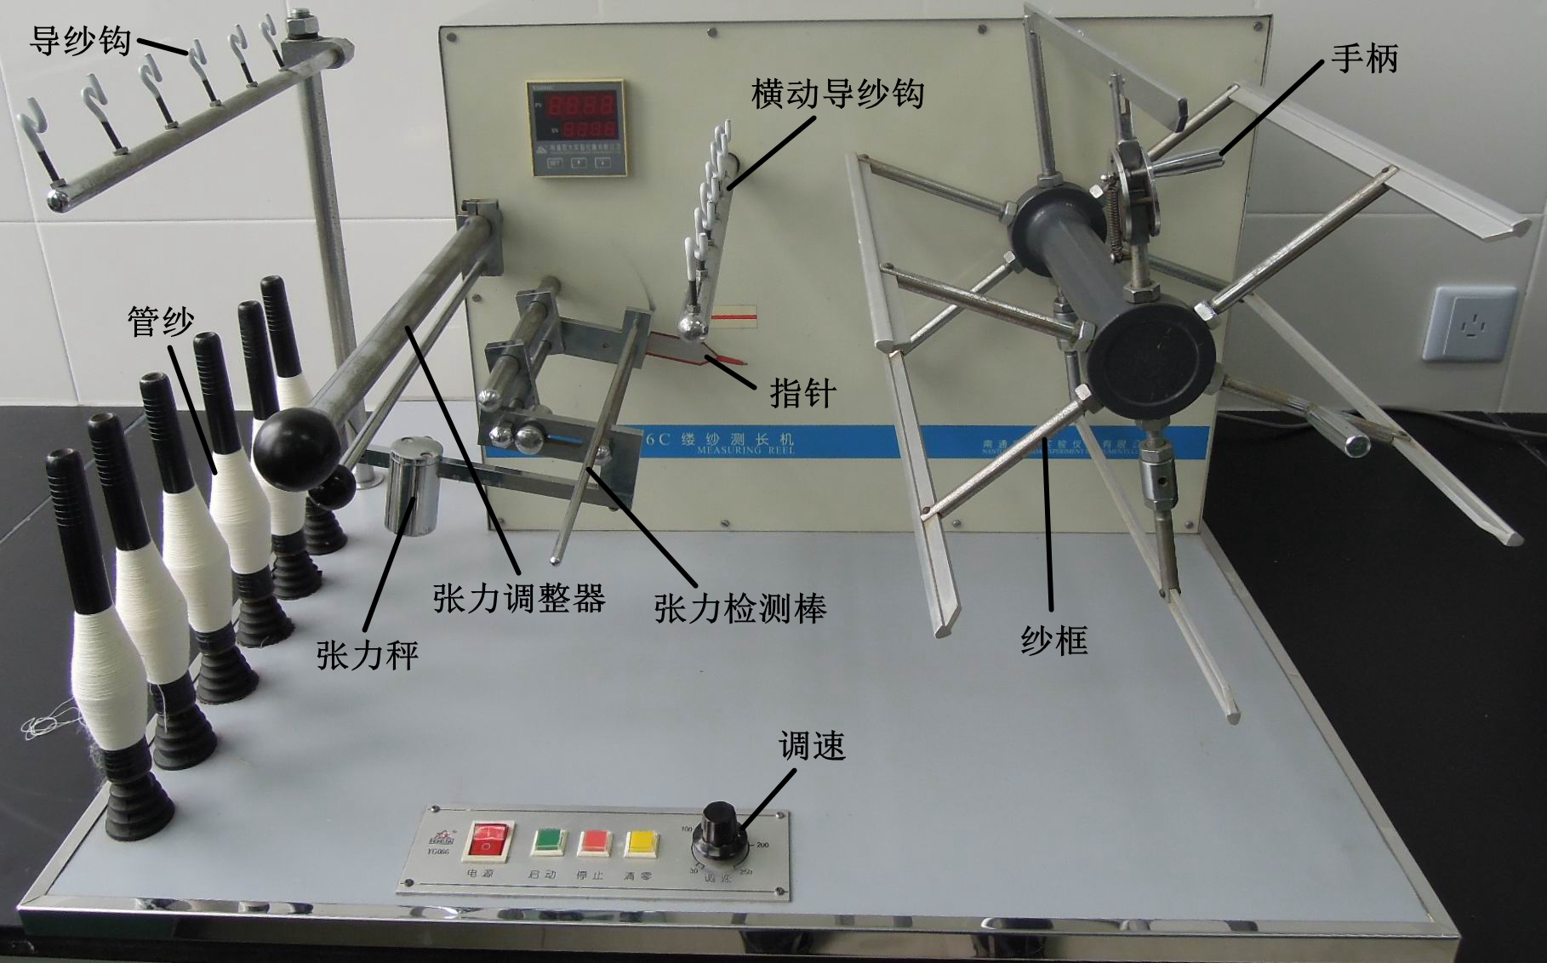
缕纱摇好后将纱头尾接好，松开端剪短，结头要小于2.5cm。将手柄松开，取下试验绞纱。

4．称重
根据不同的测试条件，选择不同的称重程序，逐缕称重并称总重（干重或湿重），精确至0.01g。
- 测试结果
- 平均纱线线密度（tex），保留三位有效数。
调湿平衡绞纱线密度T_{tc} = $\frac{\text{1000}×m_{c}}{L}$， m_{c}、L分别为调湿绞纱的质量和长度；
烘干绞纱线密度T_{tod} = $\frac{\text{1000}×m_{\text{od}}}{L}$， m_{od}、L分别为烘干绞纱的质量和长度；
- 线密度变异系数，保留至整数位。
CV % = $\frac{1}{T}\sqrt{\frac{\sum{(T_{i}−T)^{2}}}{\text{n-1}}}×\text{100}\text{\%}$
- 线密度偏差，保留二位有效数
D = $\frac{T−T^{'}}{T^{'}}×\text{100}\text{\%}$， $T$、$T^{'}$分别为线密度的测定值和名义值（tex）。

